台灣區電信工程工業同業公會 第六區(高屏澎東)業務發展委員會
114年度高雄橋頭糖廠文化巡禮 會員自強活動

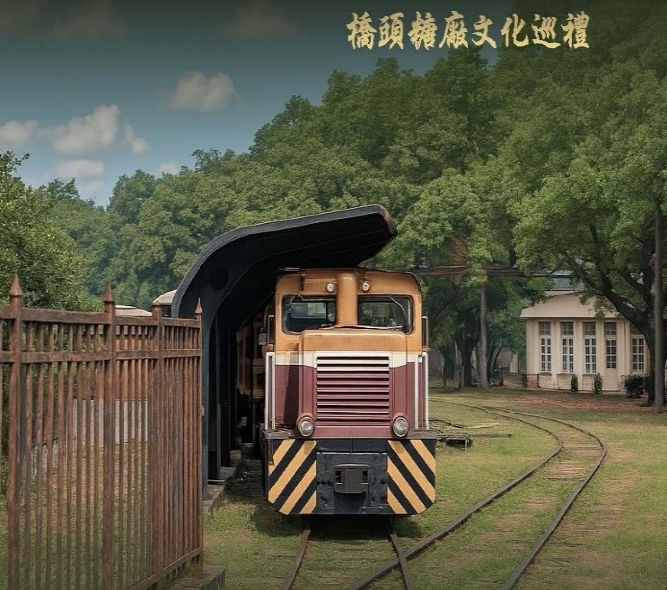
一、活動時間：114年11月30日(週日)上午9：30。
二、活動地點：高雄橋頭糖廠－糖業博物館
(高雄市橋頭區糖廠路24號)。
三、活動內容：
(一)09:30~09:40高雄捷運紅線「橋頭糖廠站」
2號出口報到。(地圖A處)
(二)09:40-10:00三希茶坊領取遊園前茶飲/點心。
(地圖B處)
(三)10:00-11:30橋頭糖業博物館導覽(分兩梯次)。
(地圖C處)
(四)11:30~11:45自行開車前往臻愛會館小樽日本料理2F藍鑽廳
(高雄市橋頭區成功北路520號)，需搭程接駁車的會員請移動至接駁車停靠點。
(五)11:45~12:10扺達餐廳登記簽到，領取摸彩卷。
(六)12:10~12:30廠商攤位參觀及交流。
(七)12:30午宴活動開始(摸彩活動)，
預計14:40活動結束領取精美伴手禮，返回可愛的家。
四、參加對象：本會第六區有效會員(已繳清114年度會費者)、眷屬及員工。
五、費 用：有效會員(或委員會成員)每家免費一名，第二位起酌收800元。
(一)本會有效會員公司每間一人免費，每人贈送紀念品及摸彩券各乙份。
(二)歡迎有效會員公司眷屬及員工一起參加，會員眷屬及員工報名費用優待為800元。
（含午餐及伴手禮）（報名時請一併繳交費用，以方便作業）。
六、報名期限：
(一)即日起至114年11月07日止。
(二)114年度會費尚未繳費之會員，於當日繳交會費者(3,600元/一年)，可同享前述優待。

台灣區電信工程工業同業公會 第六區(高屏澎東)業務發展委員會 敬邀 主任委員 宋永勝 暨全體委員

-------------------------------------------------------------------------------------------------------------------------------------------
公司名稱：______________________________會員編號：________________〈五位數；6開頭〉
連絡電話：____________________ 聯絡人：_______________手機：____________________
□出席參加：_____________人 □不克參加〈請蓋公司章或發票章回傳〉

參加者姓名 | 葷、素食 | 參加者姓名 | 葷、素食
 | 葷素 |  | 葷素
 | 葷素 |  | 葷素
 | 葷素 |  | 葷素
備註：請於114年11月07日前填妥報名表回傳02-2707-3939。

報名費請匯款至臺灣中小企業銀行-復興分行銀行代碼：050 存戶：070-62-511995 彭惠貞
並請匯款後，留名註記匯款末五碼或姓名,以便核銷!
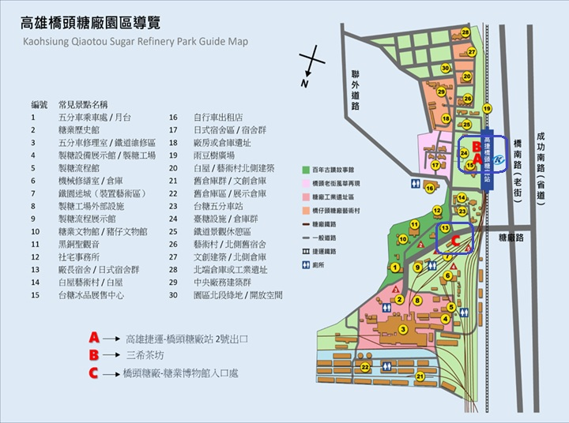
公會聯絡人 彭惠貞02-2701-3838#340

